**SEGUNDO EXAMEN PARCIAL**

# 

# 

**Nombre y Apellido: Sebastian Celano Chamorro**

**Asignatura:** Optativo II **Carrera:** Ing. En Informática

**Semestre: 6to Turno: Noche Periodo: 2023-2**

**Profesor/a: MSc. Juan José Dos Santos Fecha: 23 de octubre del 2023**

**Puntos Totales: 28 (28 Examen). Puntos Correctos: Porcentaje:**

**1ºP.: 2ºP.:  3ºP.:  E.F.:E.E.: **

Instrucciones: Contar con todos los elementos necesarios para el examen. El examen es individual. Desarrollo en la hoja institucional con la firma del docente para que sea válido.

**TEMA 1 (28P) TENIENDO EN CUENTA EL PRIMER EXAMEN PARCIAL, REUTILIZAR LA BASE DE DATOS Y EL PROYECTO DE CUENTAS QUE YA FUERON DESARROLLADAS LAS CAPAS DE INFRAESTRUCTRA Y SERVICIO CON EL SIGUIENTE DIAGRAMA:**

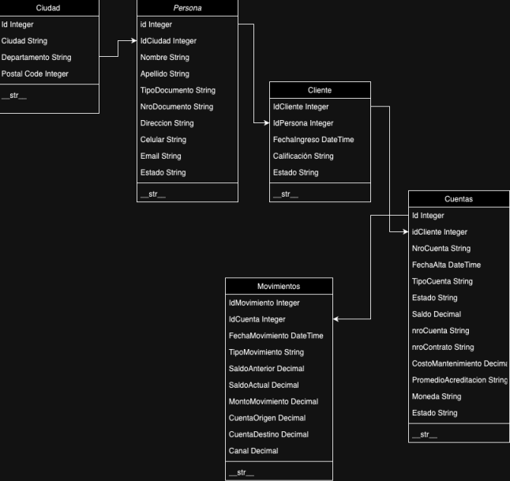**pan**

**DESARROLLAR LA CAPA DE PRESENTACIÓN QUE CONECTARÁ A LA CAPA DE SERVICIOS, CREAR LAS PANTALLAS DE ACUERDO A LO SIGUIENTE:**

1. DESARROLLAR LAS PANTALLAS RESPECTIVAS PARA LAS TABLAS DE CIUDAD, PERSONA, CLIENTE Y CUENTAS.
2. DESARROLLAR UNA PANTALLA MENU QUE ABRIRÁ LAS PANTALLAS DE ACUERDO AL MENÚ SELECCIONADO.

**INDICADORES**

* CREA CORRECTAMENTE LA CAPA Y ESTRUCTURA DE PRESENTACIÓN (1 PUNTOS)
* CUMPLE CON LA ESTRUCTURA DE 3 CAPAS (3 PUNTO).
* CREA UNA PANTALLA PARA EL CRUD DE CIUDAD (4 PUNTO).
* CREA UNA PANTALLA PARA EL CRUD DE CLIENTES (4 PUNTO).
* CREA UNA PANTALLA PARA EL CRUD DE CUENTAS (4 PUNTO).
* CREA UNA PANTALLA PARA EL CRUD DE PERSONAS (4 PUNTO).
* CREA UNA PANTALLA PARA EL MENÚ DE LAS PANTALLAS (2 PUNTO).
* LOS DATOS IMPACTAN CORRECTAMENTE A LA BASE DE DATOS (1 PUNTO)
* CONSULTA CORRECTAMENTE LOS DATOS DE LA BASE DE DATOS (1 PUNTO)
* LA CAPA DE PRESENTACIÓN INSTANCIA Y REUTILIZA LOS MÉTODOS DE SEVICIOS (1 PUNTO)
* VALIDA CORRECTAMENTE LOS DATOS EN LA CAPA DE SERVICIOS (2 PUNTO)
* LA SOLUCIÓN NO PRESENTA NINGÚN ERROR (1 PUNTO).